Департамент образования муниципального образования город Краснодар
Муниципальное бюджетное образовательное учреждение дополнительного образования
муниципального образования город Краснодар
«Центр развития творчества детей и юношества»

СОЦИАЛЬНО-ЗНАЧИМЫЙ ПРОЕКТ
«Помним, гордимся»
по военно-патриотическому воспитанию
в МБОУ ДО ЦРТДЮ по адресу ул. Стахановская 16

Тип проекта военно-патриотический, творческий
Время реализации проекта: январь-май 2021 года

Авторы:
Педагог-организатор Дрыга Т.В.
Педагог дополнительного образования Ченцова Л.Г.

Краснодар 2021

«К патриотизму нельзя только
только призывать,
его нужно заботливо
воспитывать»
Лихачев Д.С.
ЦЕЛЬ:
-Воспитывать патриотизма, гордости за свой народ, глубокое уважение к защитникам Родины в годы Великой Отечественной войны.

Задачи:
- расширять и систематизировать знания детей о Великой Отечественной войне;
- воспитывать уважение к славному прошлому нашей страны, чувство ответственности и национальной гордости.
- Воспитывать гордость и уважение к ветеранам ВОВ.

- сформировать представления детей о празднике «День Победы» и о том, как люди по разному приближали этот день;
- продолжать знакомить детей с городами героями, с героями ВОВ;
- формировать познавательную активность
- формировать нравственно – патриотические качества: храбрость, мужество, отвагу;
- раскрыть значение праздника для всех людей, живущих на земле
- развивать эмоциональную сферу и творческие способности.

Задачи по работе с родителями:
Привлечь родителей к совместной деятельности, повысить компетентность родителей по теме проекта.

Главные принципы работы по патриотическому воспитанию и условия работы по реализации проекта.
- Принцип целостно-смыслового равенства. У педагога и воспитанника общая цель, интересная совместная деятельность, одинаковые взгляды на общечеловеческие ценности, позиции равенства. Ведущим в отношении взрослого и ребёнка является принцип: “хоть ты ещё и ребёнок, но такой, же человек, как и я; я уважаю тебя. Мы вместе делаем общее дело”.
- Принцип непрерывности и системности воспитательного воздействия на всех ступенях непрерывного образования. Взаимосвязь процессов воспитания и обучения. Учёт закономерностей психофизиологического развития в каждом возрастном периоде, обеспечение личностно-ориентированного подхода к воспитанию детей и подростков.
- Принцип развития – путь воспитательной системы по следующим ступеням: возникновение, становление, период зрелости и преобразование.

Содержательные линии проекта:
Образовательная – знакомит с историческими фактами Великой Отечественной войны, знание географического местоположения концлагерей.
Ценностная – предполагает формирование патриотического мировоззрения, ориентацию на гуманистические ценности, знание истории России, её изучение, сохранение.
Творческая – предусматривает развитие творческих способностей учащихся, исследовательских умений, самообразования средствами краеведческого компонента.

Ожидаемые результаты проекта, их социальная и воспитательная значимость
В результате реализации проекта ожидается:
- участие в системе гражданско-патриотического воспитания представителей всех участников образовательного процесса (учащихся, родителей, педагогов дополнительного образования)
- повышение интереса к изучению материалов о Великой Отечественной войне по результатам экскурсий в краеведческий музей , самостоятельному прочтению книг на военную тематику, знакомство с песнями военных лет.
- развитие активной исследовательской деятельности, посредством участия учащихся в мероприятиях, встречах, соревнованиях;
--повышение представления детей о подвигах нашего народа, о боевых событиях ВОВ, о наградах, о жизни народа в военное время.
- Сформируется уважительное отношение у детей к ветеранам ВОВ, желание заботится о них.
- Появится чувство гордости за стойкость и самоотверженность нашего народа в период ВОВ.

Участники проекта:
1. учащиеся в МБОУ ДО ЦРТДЮ по адресу ул. Стахановская 16
2. педагог дополнительного образования Ченцова Л.Г.
3. педагог организатор Дрыга Т.В.

Актуальность проекта

- в формировании у воспитанников и их родителей интереса к изучению истории, к жизни сверстников детей, которые воевали, трудились, погибли в годы войны.
Воспитание чувства патриотизма у школьников является длительным и достаточно сложным процессом. Любовь к родной стране, большой и малой Родине играет важную роль в развитии и становлении личности ребёнка. Без любви к Родине, к дому, в котором ты родился, невозможно построить сильную Россию. Без уважения к собственной истории, к делам и традициям старшего поколения нельзя вырастить достойных граждан. Без возрождения национальной гордости, национального достоинства люди не могут быть вдохновлены на дела, достойные гражданина своей страны. Эти личностные качества должны быть заложены в ребёнке с раннего детства.
Поэтому для нашего прошлого, настоящего и будущего мы должны сделать все возможное, чтобы память о великих исторических событиях жила в сердцах поколений. Накануне празднования Дня Победы необходимо вновь прикоснуться к истории, истории нашего героического народа, причём во много раз больше, чем ранее, ведь становится все меньше и меньше непосредственных участников тех исторических событий, которые могут достоверно их донести до нас, а также почтить память погибших в годы Великой Отечественной войны.

4. Механизм реализации проекта
Проект интересен тем, что состоит из семи блоков, каждый из которых представляет разные виды деятельности и реализуется в виде мероприятий в течение учебного года.
Первый блок «Моя семья» вовлекает детей в изучение истории своей семьи. Ребята составляли короткие рассказы о героях в своей семье, приносили фото погибших в годы ВОВ родственников для участия в «Бессмертном полку, принимали активное участие в тематических мероприятиях и акциях: «Окна Победы", «Помним, гордимся»
Второй блок «Моя малая Родина» посвящён изучению подвигов жителей города Краснодара в годы ВОВ, воспитанию нравственных качеств и патриотических чувств гордости и уважения к героям своего города и края.
Третий блок «Я помню, я горжусь» включает встречи с ветеранами участников ВОВ и тружеников тыла.
Четвёртый блок «Изготовление макета» совместно с педагогами центра, при участи родителей был изготовлен макет «Взятие Берлина»
Шестой блок «Выставка рисунков» изготовление поделок ветеранам и труженикам тыла.
Седьмой блок концерт «Стихи и песни о войне», посвящённый Дню Победы Праздничный концерт с приглашением тружеников тыла, ветеранов труда.

Основные направления проекта
- гражданско-патриотическое – формирование постоянной готовности к служению своему народу и выполнению конституционного долга;
- историко-краеведческое – формирование гордости к историческому прошлому своей Родины, уважения к традициям предков;
- героико-патриотическое – знакомство с историческими и знаменательными датами в истории государства, воспитание чувства гордости к героическому прошлому предков;
- духовно-нравственное – понимание и осознание учащимися высоких нравственных ценностей, руководствоваться ими в повседневной жизни, в общении со взрослыми и сверстниками

Формы работы, используемые при реализации проекта
- внеклассные мероприятия: смотры-конкурсы, выставки;
- мероприятия, посвящённые важным историческим датам;
- коллективные творческие дела;
- возложение венков к памятнику погибшим в годы войны;
- спортивные состязания;
- акция «Георгиевская ленточка»;
- уроки мужества;
- посещение музея боевой и трудовой славы;
- встречи с ветеранами, воинами запаса и военнослужащими, с детьми войны;
- изучение истории и культуры родного края.

. Ресурсы

. Технические ресурсы
- Техническое обеспечение центра.
- Кабинет где есть возможность сохранять необходимые исторические материалы, проводить заседания, работать в группах, выпускать газеты, работать над проектом.
- Мультимедийное оборудование.
- Фотоаппарат
- Музыкальный центр, ДВД.

. Методическое обеспечение проекта
Педагогическое и методическое обеспечение проекта предполагает:
- использование комплекса методик по организации и проведению патриотического воспитания, использование всего многообразия педагогических форм и методов работы.
- активное использование метода коллективно-творческого дела, метода социально-значимой деятельности, метода поддержки и успеха, сотворчества и сотрудничества, партнёрства, развивающего обучения, различные методики изучения личности, гражданской мотивации, изучение среды и её влияние на воспитание (анкетирование).

. Информационные ресурсы
Информационная база центра, специальная литература, Интернет-ресурсы и онлайн-сервисы, сайт образовательного учреждения, позволят всегда найти необходимую информацию.

Аннотация
Проект запущен 20 января 2021 года и посвящён военно-патриотическому воспитанию в МБОУ ДО ЦРТДЮ по адресу ул. Стахановская 16 Мы родились и выросли в мирное время. Мы никогда не слышали, воя сирен, извещающих о военной тревоге, не видели разрушенных бомбами домов. Поэтому все должны помнить, какой ценой нам досталась Победа
- В рамках проекта детьми совместно с педагогами был изготовлен стенд «Помним, гордимся»
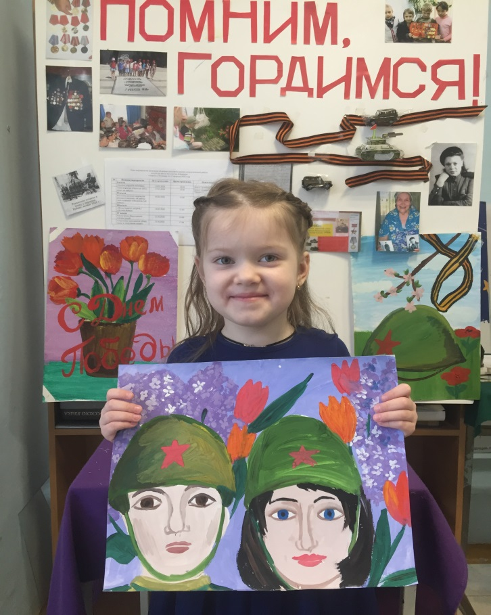

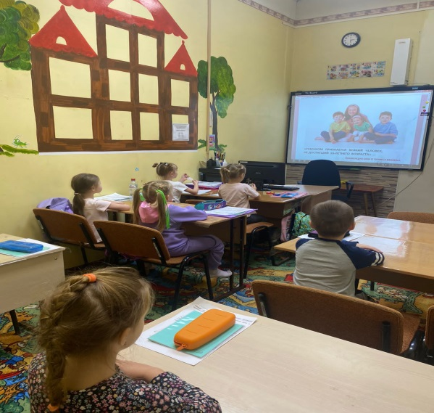
2. 27 января в день снятия блокады Ленинграда был просмотрен фильм «Живые светофоры» и проведена беседа. Фильм о девушках, вчерашних школьницах, которые стояли вдоль железной дороги по 12 часов и служили живыми светофорами. Эта дорога действовала с 5 февраля по 25 мая 110 дней.

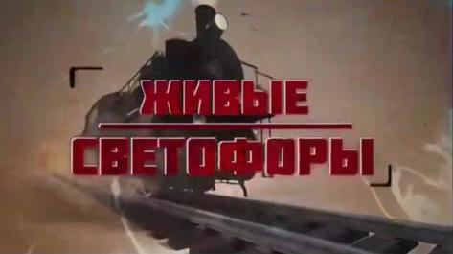
3. февраля для напоминания жителям города о дню освобождения города Краснодара от немецко-фашистских захватчиков детьми совместно с педагогом художественной направленности были изготовлены и расклеены листовки,
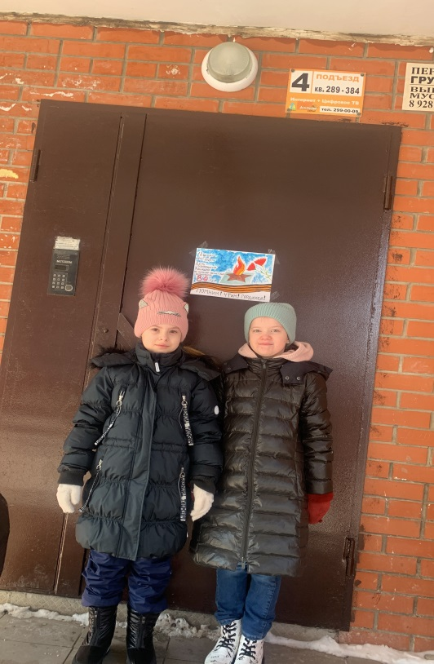
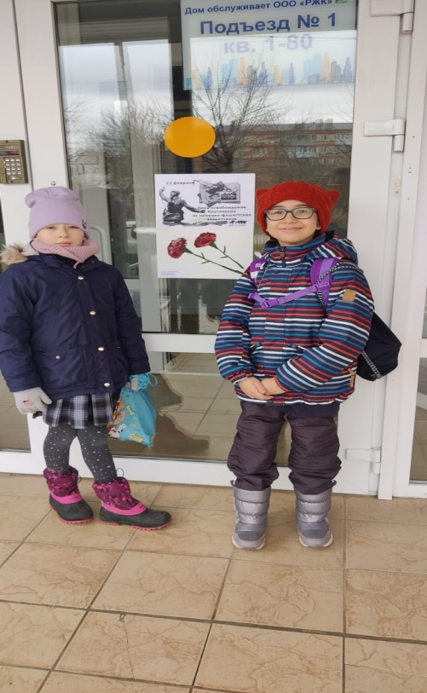
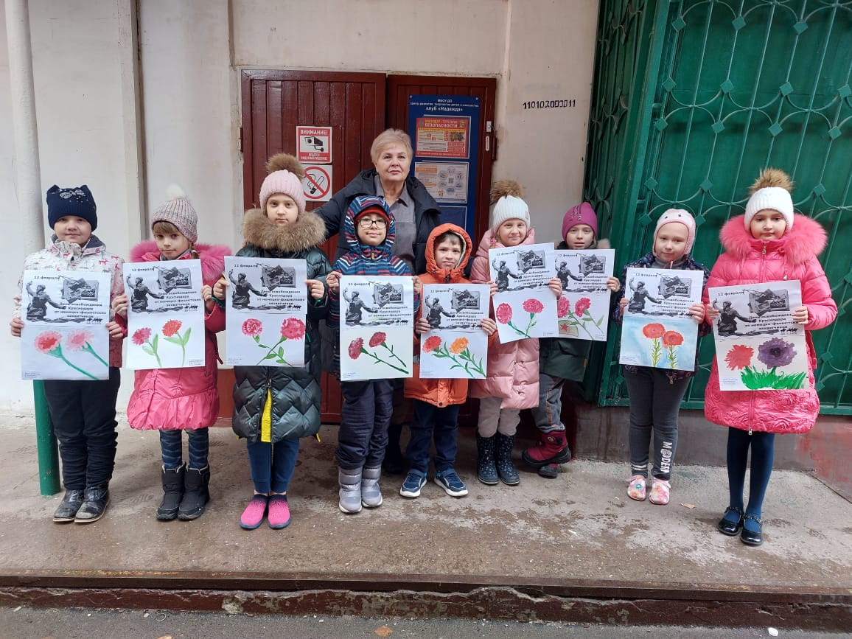

4. 12 февраля в день освобождения Краснодара от немецко-фашистских захватчиков обучающие вместе с педагогами посетили ветеранов Великой отечественной войны и тружеников тыла. Педагоги рассказывали о душегубках, которые впервые были применены в Краснодаре, о рве в Честяковской роще, где были массово захоронены краснодарцы.
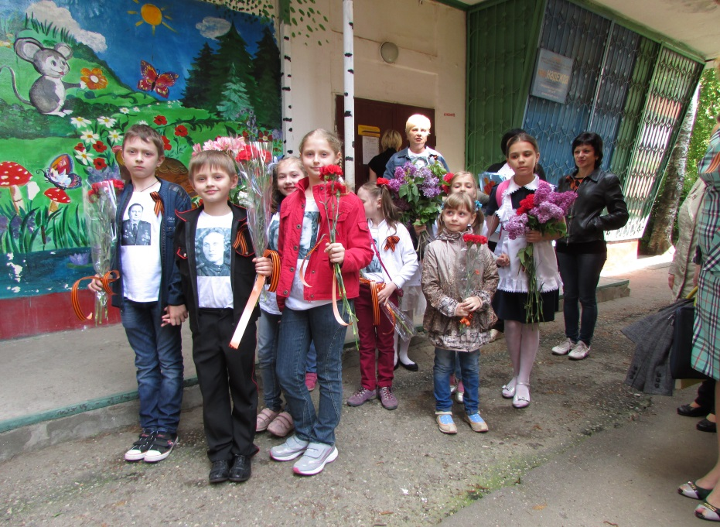

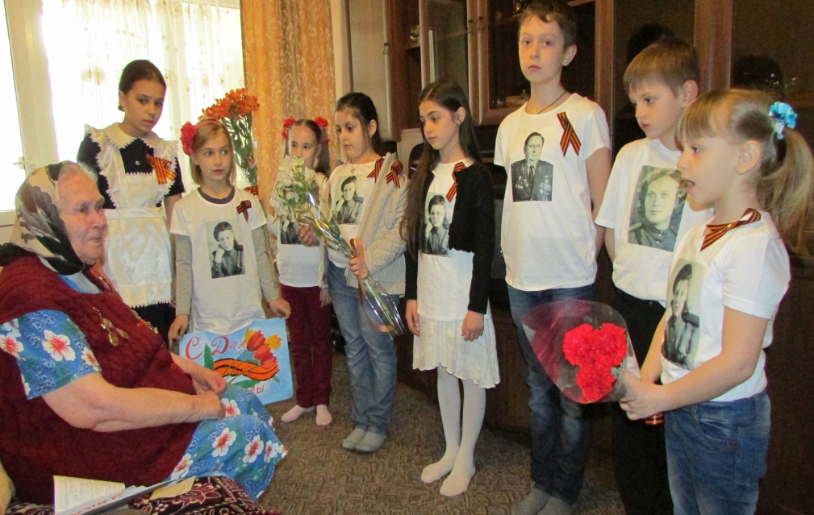

5.15 февраля проведён конкурс рисунков памяти, павших в Великой Отечественной войне. Лучшие работы были вывешены на стенд.

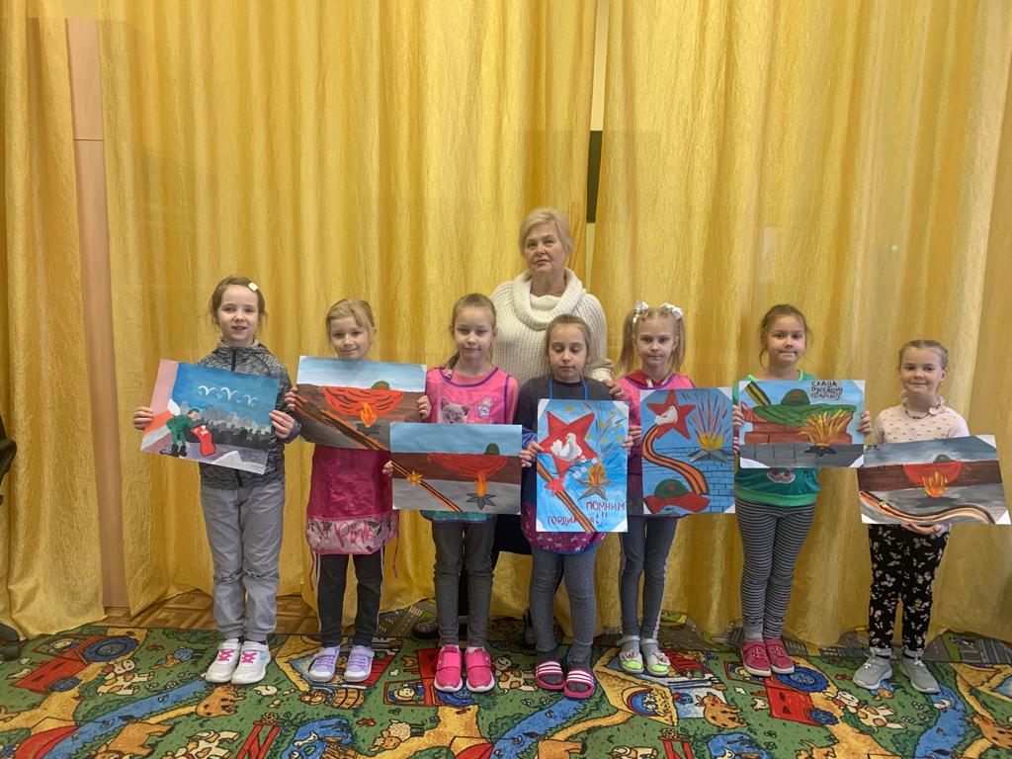

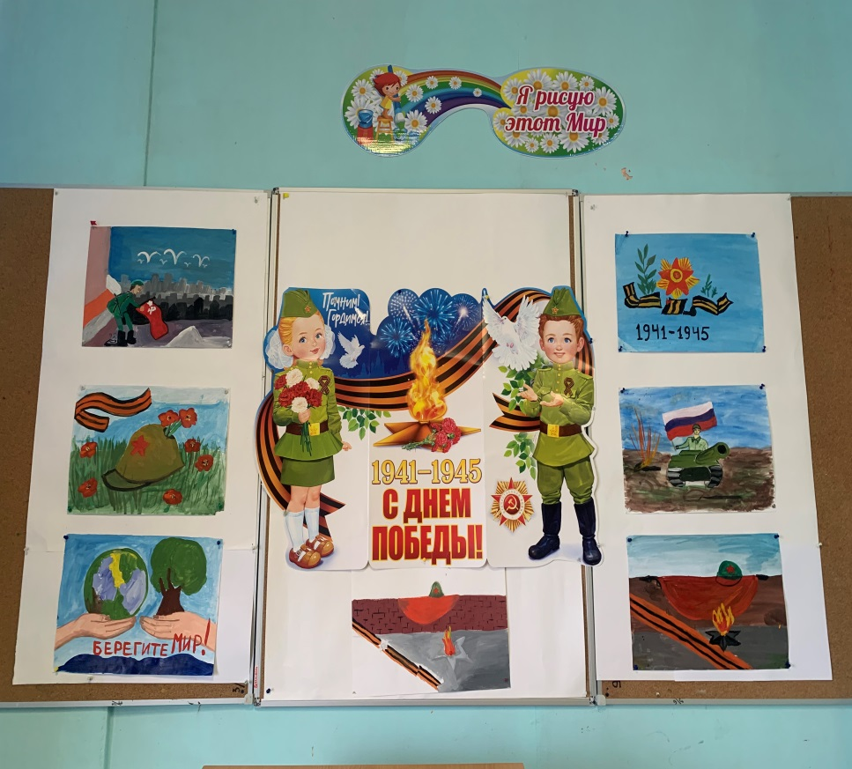

- К 23 февраля воспитанники сделали подарки своими руками и в конце спортивного праздника посвящённого дню защитника Отечества поздравили своих пап и дедушек. На праздник были приглашены труженики тыла.

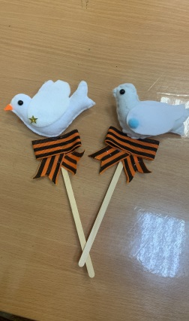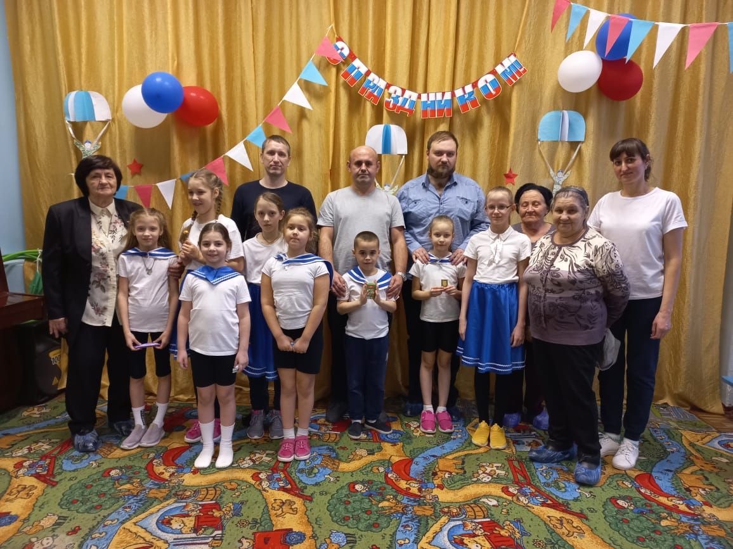
7.Совместно с педагогами и родителями был изготовлен макет «Взятие Берлина». Ребята с удовольствием участвовали в этом кропотливом труде. Педагоги рассказали детям о жесточайшей битве за Берлин, о солдатах, водрузивших флаг Победы над Рейхстагом

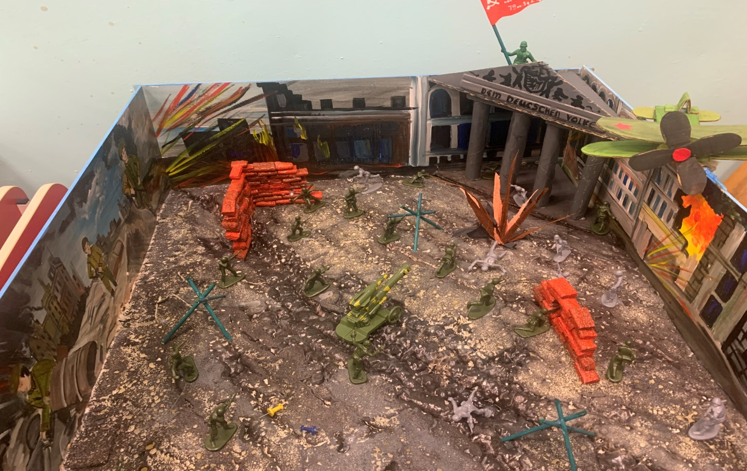

8.К 15 апрелю вместе с родителями дети составили коротенькие рассказы о своих героях Великой Отечественной войны, а потом с большой гордостью и уважением к памяти погибших дети делились своими историями.
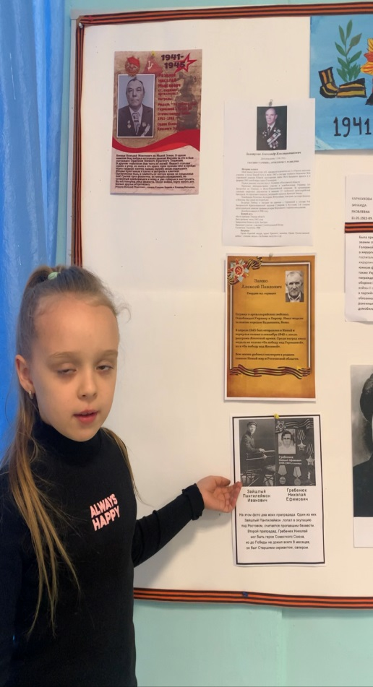
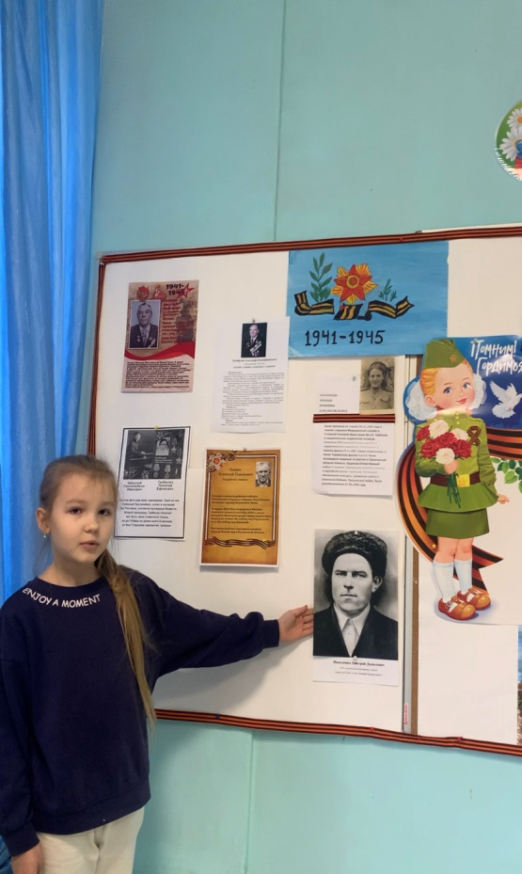
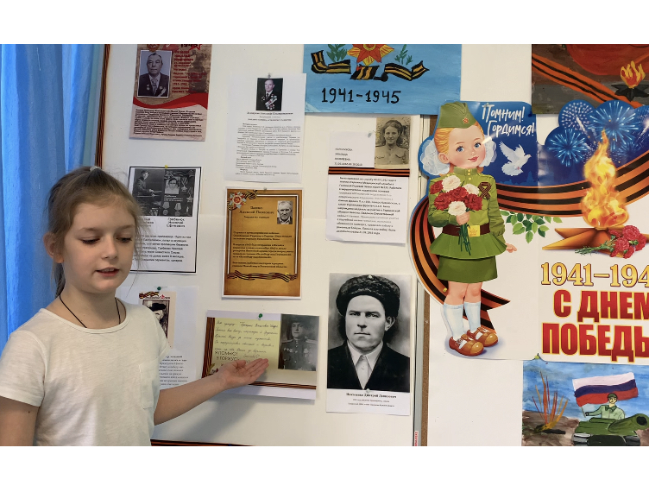

9.К празднику День Победы ребята приготовили подарки гостям, а дома украсили свои окна. Поддержав акцию «Окна Победы»
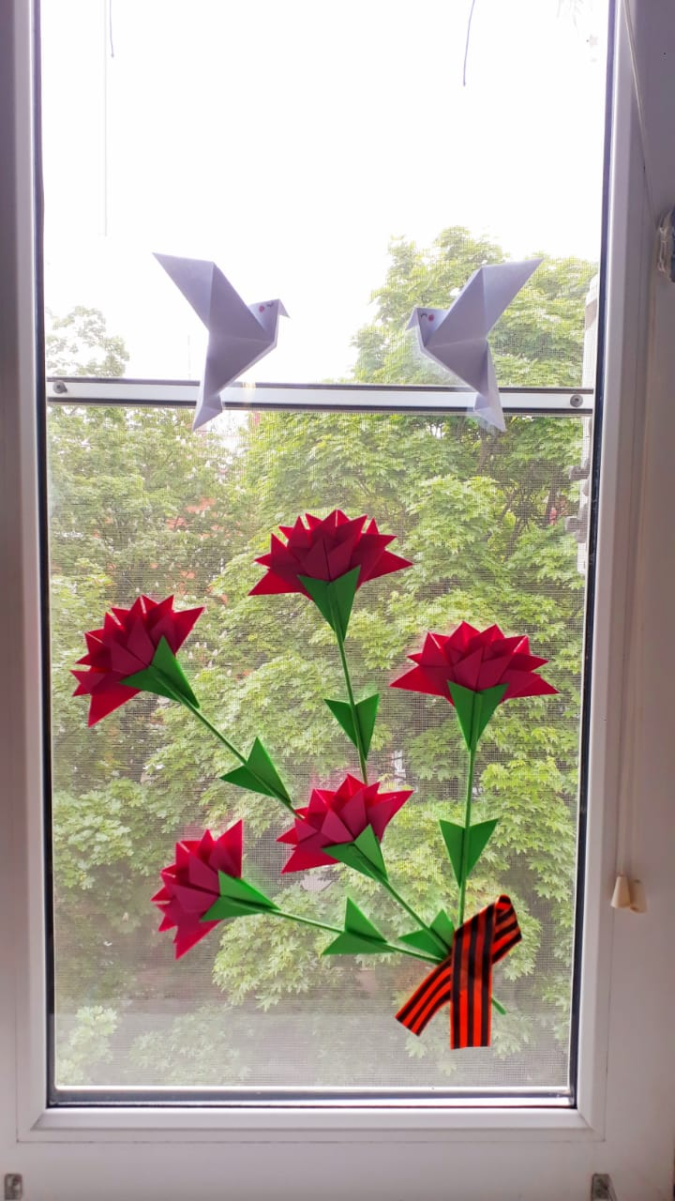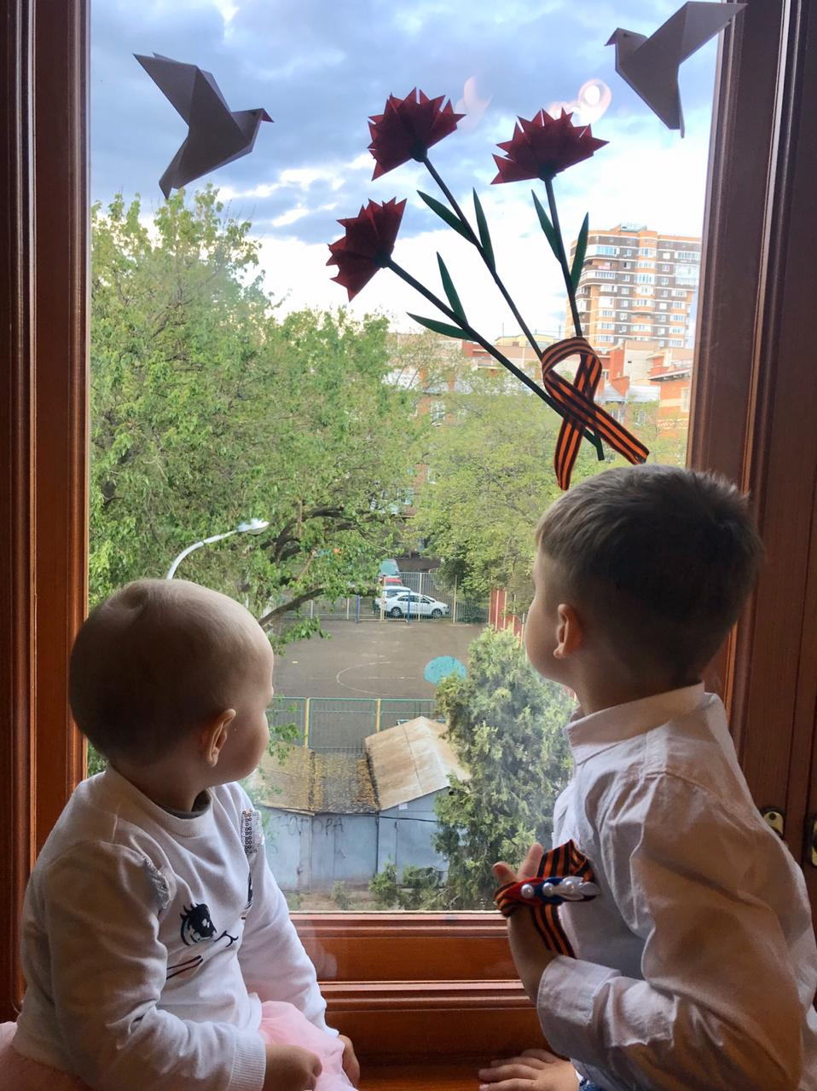

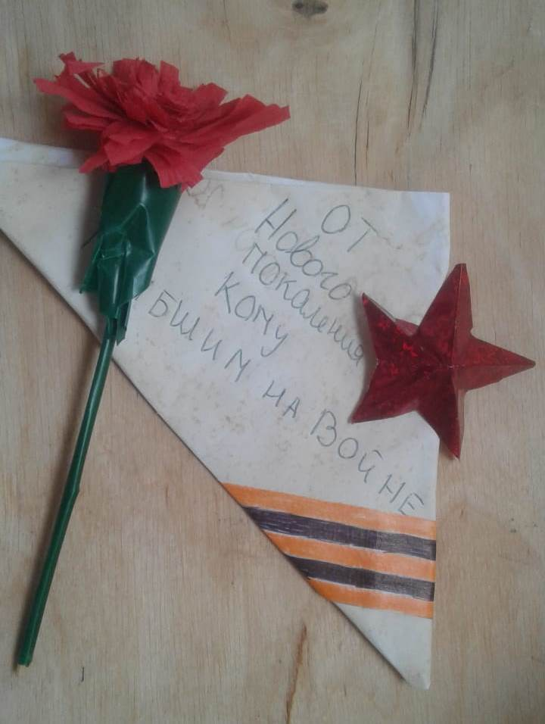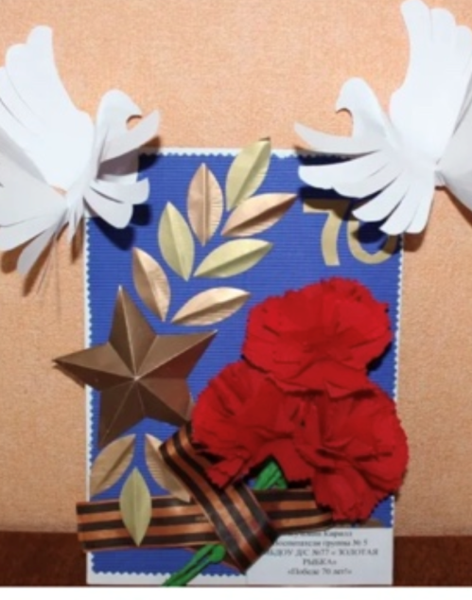
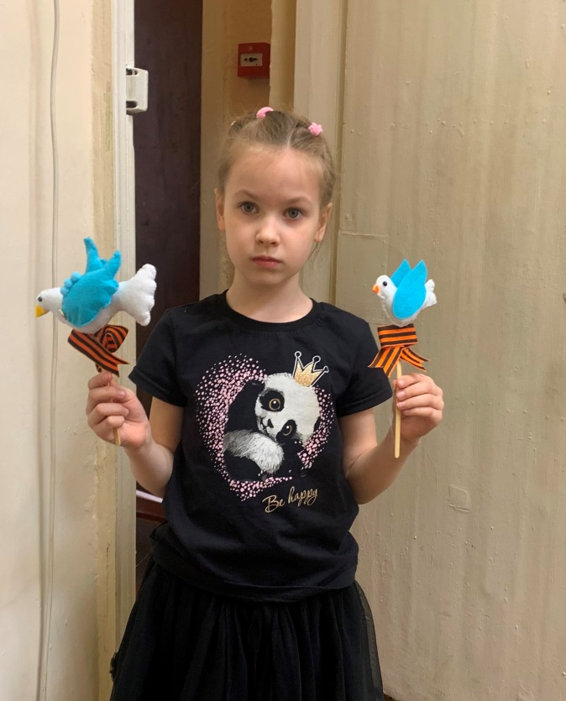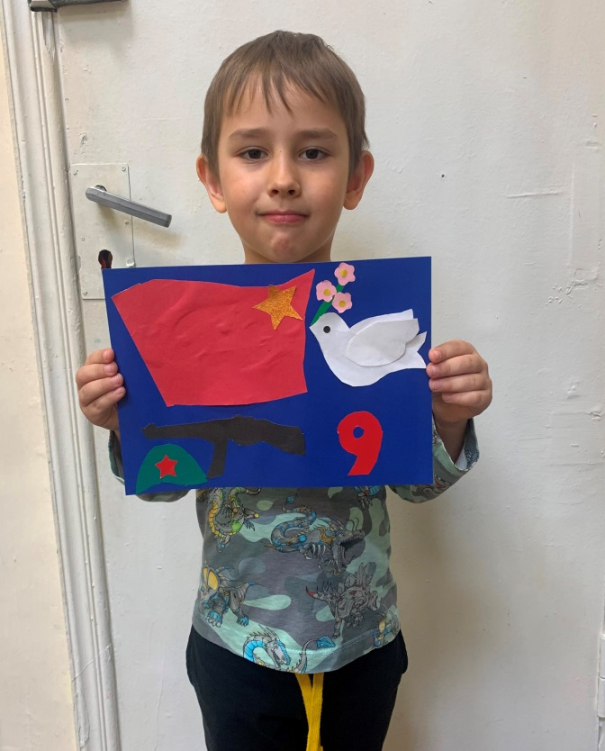

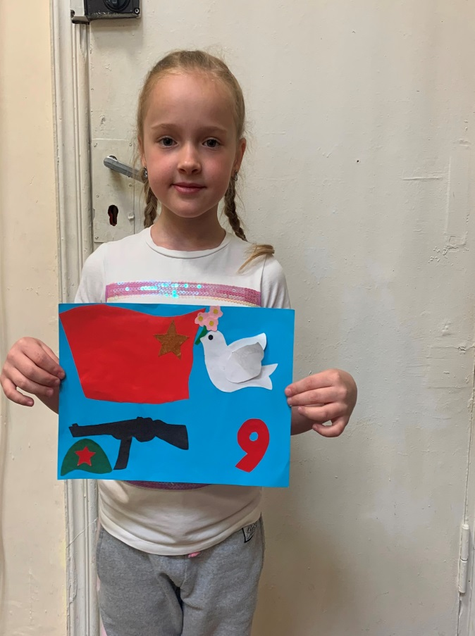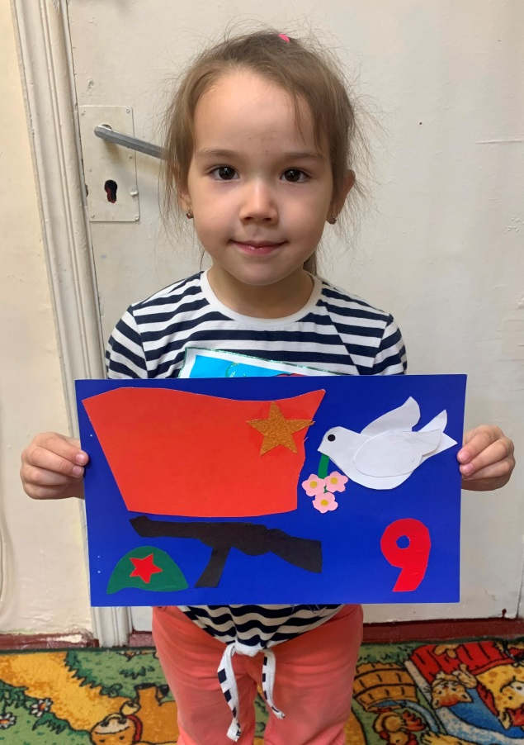

10.Заключительным этапом проекта прошла литературно-музыкальная композиция «Этот день мы приближали, как могли», посвящённая Дню Победы.
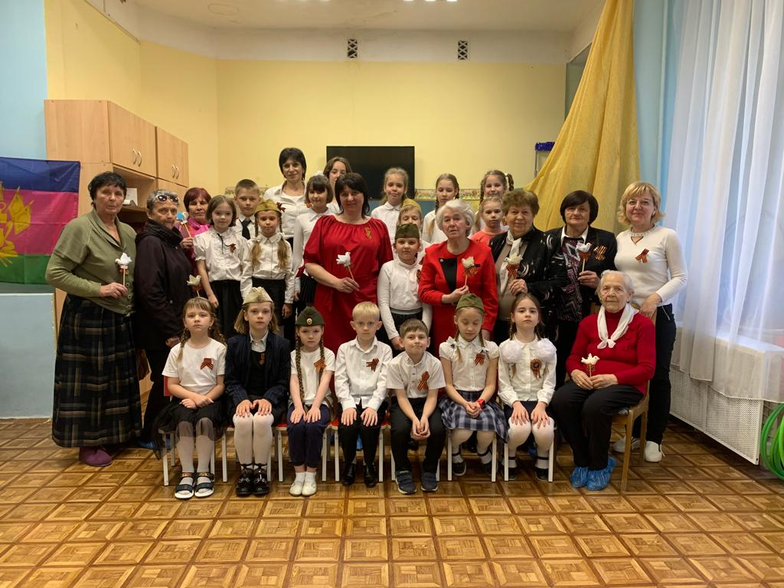
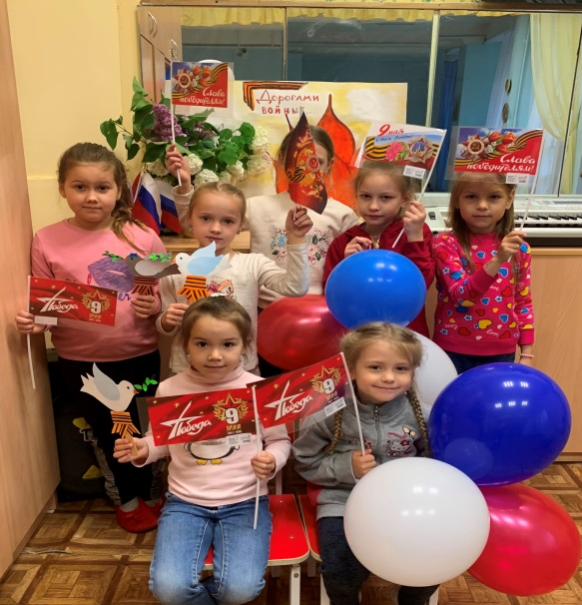
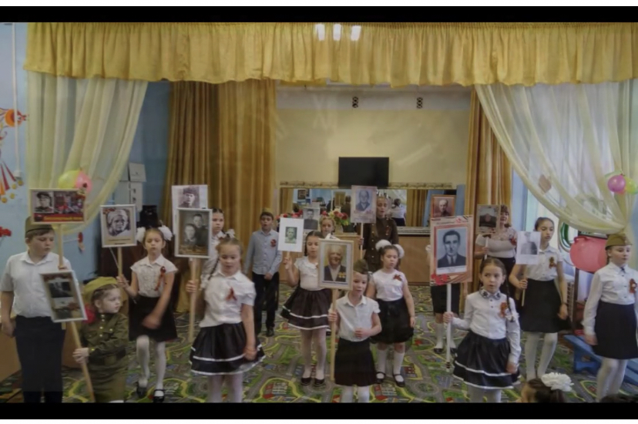
Результаты-продукты:
- Оформление стенда по военно-патриотическому воспитанию «Помним, гордимся».
- Просмотр и обсуждение фильма «Живые светофоры», ко дню снятия блокады Ленинграда.
3. Изготовление и развешивание листовок ко Дню освобождения города Краснодара от немецко-фашистских захватчиков.
- Посещение участников Великой Отечественной войны и тружеников тыла.
- Конкурс рисунка памяти, павших в годы Великой Отечественной войны
- Изготовление подарков папам, дедушкам и труженикам тыла
- Спортивный праздник с участием пап, ко Дню защитника Отечества.
- Изготовление макета «Взятие Берлина»
- Составление и рассказ о жизни своих семейных героев Великой отечественной войны.
- Литературно-музыкальная композиция «Этот день мы приближали, как могли», посвящённая Дню Победы.

Оценка эффективности проекта
Оценка эффективности реализации проекта осуществляется на основе использования системы объективных критериев, представленных нравственно-духовными и количественными параметрами.
Нравственно-духовные параметры:
1. формирование гражданских навыков:
- умение работать и действовать индивидуально и в коллективе;
- знание своих прав и обязанностей и умение их использовать;
- умение принимать и защищать свои решения;
- готовность к участию в общественных делах;
- готовность к образованию;
2. формирование осознанного отношения к базовым ценностям:
- патриотизм и любовь к Родине;
- права и свободы человека и гражданина;
- знание символики Российской Федерации;
- национальное самосознание;
- уважение чести и достоинства других граждан;
- гражданственность.
Количественные параметры:
1. включенность каждого ребёнка в воспитательные ситуации;
2. Количество мероприятий, проводимых по гражданско-патриотическому воспитанию
3.Участие в региональных и федеральных конкурсах гражданско-патриотических направленностей
Экономичность проекта.
Экономичность проекта заключается в том, что данная модель функционирует на базе центра. Для этого предоставлен кабинет, в котором имеются определенные условия для работы. Участники проекта могут пользоваться библиотекой и музеем.
Риски и ограничения реализации проекта
Есть риск в том, что, если проводить работу формально, дети воспримут этот проект как обычный ряд мероприятий, и это работа не затронет их ум и сердце. Чтобы этого не произошло, нужно приложить все усилия, опыт и знания, внедрить новые разнообразные и эффективные технологии для правильного и полного осуществления настоящего проекта по патриотическому воспитанию.
Оценка эффективности реализации проекта.
Эффективность участия учащихся в социальных и гражданских акциях, патриотических мероприятиях, традиционных национальных праздниках, творческих конкурсах, соревнованиях разного уровня.
Увеличение педагогов, работающих по проблеме патриотического воспитания.
Регулярное обсуждение хода реализации проекта в методическом объединении
Занятость учащихся в патриотических мероприятиях.
Заключение
Воспитать патриота своей Родины – ответственная и сложная задача, решение которой в школьном возрасте только начинается. Планомерная, систематическая работа, использование разнообразных средств воспитания, общие усилия семьи и школы, ответственность взрослых за свои слова и поступки могут дать положительные результаты и стать основой для дальнейшей работы по патриотическому воспитанию.
Однако, не следует ждать от детей «взрослых форм» проявления любви к Родине. Но если в результате педагогической работы, ребёнок будет располагать знаниями о названии страны, ее географии, природе, символике, если ему известны имена кого-то из тех, кто прославил нашу родину, если он будет проявлять интерес к приобретаемым знаниям, читать стихи, петь песни, то можно считать, что задача выполнена.
Самое главное приобретение человека в период ученичества - это вера в себя, вера в то, что ты знаешь и умеешь, чувство собственного достоинства. Эти качества формируются в процессе патриотического воспитания посредством различных средств и способов. Героическая борьба, подвиги лучших сынов Отечества становятся основой патриотического воспитания. Рассказывая о героических личностях необходимо подчёркивать их нравственные устои и мотивы их действий, так как это может затронуть душу ребёнка.
Список используемых документов и источников информации.
1. Государственная программа «Патриотическое воспитание граждан Российской Федерации на 2006-2010 гг.». Постановление Правительства Российской Федерации 11 июля 2005 г. № 422.
2. . Агапова И., Давыдова М. Патриотическое воспитание в школе. – М.: Айрис-пресс, 2002.
3.Бахревский В.А. Героическая азбука. Московия. 2009.

4.Шипов, К. Воспитание на исторических событиях // Патриот Отечества. - 2013. - № 11.
5. Дерягина Л. Наглядное пособие. Этот День Победы. – СПб. Политиздат ТМ. 2010.
6. Агапова, И.А. Мы - патриоты! Классные часы и внеклассные мероприятия [Текст]: 1-11 классы. - М.: ВАКО, 2010.
7. Азаров, Ю. Педагогическое искусство патриотического воспитания школьников // Дополнительное образование. - 2013. - №6.
8. Адаменко С. Воспитываем патриотов России // Народное образование – 2005. – № 4.
9. Ефремова Г. Патриотическое воспитание школьников // Воспитание школьников. – 2005.
10. Как научить детей любить Родину: Руководство для воспитателей и учителей (программы, конспекты уроков и занятий, методические рекомендации по предмету «Народная культура»). / Авторы-составители: Ю. Е. Антонов, Л. В. Левина, О. В. Розова, И. А. Щербакова. – М.: АРКТИ, 2003.
11. Мазыкина Н. В., Монахов А. Л. Равнение на победу. Методические рекомендации организаторам работы по патриотическому воспитанию детей и подростков. – М.: Изд-во ЦГЛ, 2004.
12. https://economy.samregion.ru/upload/iblock/82a/strategiya-so_2030.pdf
Аудиозаписи:
1. «Поклонимся великим тем годам» сл. М.Львов, муз. А.Пахмутова.
2. «Так бывает в дни войны» сл. М.Матусовский, муз.А.Петров
3. Запись выступления Ю.Левитана по Советскому радио 22.06.1941 года.

